RP系列交流转直流(48V/110V/220V)开关电源

请确实遵守本手册所述的所有警告事项和操作指示。请将本手册存放在适当的位置，以便在进行安装之前能确实详阅以下注意事项。在操作本产品之前，请务必详阅所有安全事项和操作指示。

前 言
手册说明

本手册适用于 RP（V2.2）系列高频开关整流器(以下简称 RP系列)。RP系列满足 110VAC电网

制式和 220VAC 电网制式的供电需求。在 110VAC 电网制式供电时，模块额定直流输出为：见表 A

在 220VAC 电网制式供电时，模块额定直流输出为：见表 A。（额定直流输出电压为绝对值，电压极性由接法决定。）
请在安装、操作和维护前仔细阅读本手册，并注意设备上的各种警示语句。本手册阅读后请妥善 保存，以便日后查阅。

内容介绍

章次 | 内容介绍
第 1 章 概述 | 本章介绍 RP系列的应用领域、主要特点和技术规格
第 2 章 结构和原理 | 本章介绍 RP系列的结构和工作原理
第 3 章 安装和调试 | 本章介绍 RP系列的安装和调试方法
第 4 章 使用和维护 | 本章介绍 RP系列的使用和维护方法
附件 A 包装、运输及存储 | 本章介绍 RP系列的包装、运输及存储的相关事项

版本更新说明

产品版本 | 资料版本 | 资料编号 | 更新说明
V2.0 | 20070718 | SZCT20040418 | 手册第一次发行，满足 220VAC 电网制式的供电需求
V2.1 | 20090618 | SZCT20070618 | 满足 110VAC 电网制式和 220V 电网制式的供电需求
V2.2 | 20110418 | SZCT20090818 | 满足额定容量最大 50A 的直流输出

本书约定
本书采用以下标志来表示在操作过程中应该特别注意的地方。 注意、小心、警告、危险：提醒操作中应注意的事项。

说明、提示：需要特别说明或提示的事项。

警告：不要拆卸 RP系列高频开关整流器的任何外壳或器件。设备内部零件带有致命性的电压或存有高能量的危险！

目录
第 1 章 概述 5

1.1 设备简介 5
1.2 主要特点 6
1.3 技术规格 6
第 2 章 结构和原理 9

2.1 结构介绍 9
2.2 工作原理 14

第 3 章 安装和调试 15
3.1 安装与卸载 15
3.2 输出电压的调定 18

第 4 章 使用和维护 19
4.1 使用 19

4.2 维护 21
A.1 包装 23
A.2 运输 23
A.3 存储 23

意见反馈表 24

第 1 章 概述

摘要
本章介绍 RP系列的应用领域、主要特点和技术规格。

  - 设备简介

本手册适用于 RP（V2.2）系列高频开关整流器(以下简称 RP系列)。RP系列满足 110VAC 电网制式和 220VAC 电网制式的供电需求。在 110VAC 电网制式
供电时，模块额定直流输出为见表 A。在 220VAC 电网制式供电时，模块额定直

流输出为见表 A。（额定直流输出为电压绝对值，电压极性由接法决定。）

RP系列 具有较小的体积和较轻的重量，其外形如图 1-1 所示。

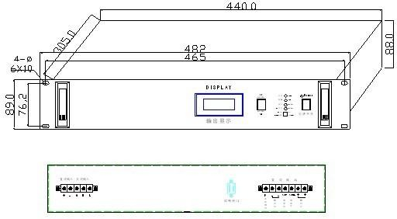
图 1-1 RP系列 外形示意图

RP系列 针对中小型通讯系统的工作环境并按照国际标准设计，可为各种小型交换设备、微波通信、数字产品、光纤传输及其他通信设备供电。
用 RP系列可方便地组成通信设备的供电系统。

RP系列 一般可独立使用，也可自由并联在一起使用。

主要特点
    - 采用了先进的双管正激开关技术，模块之间采用隔离设计，防止模块间相互影 响。
    - 在 N+1 备份的情况下，即使有 1 台或几台模块出现故障，也不影响其它模块的并联运行，并且模块间能实现自动均流。
    - 满足 110VAC 电网制式和 220VAC 电网制式的供电需求。输入电压范围宽，适用于电网电压波动较大的地区。
    - 表头型模块采用 3 位半的表头显示，显示输出电流电压，简单实用。

    - 模块采用宽度为 19 英寸、高度为 2U 的标准机箱，易于安装。

    - 工作温度范围宽。-10℃～﹢50℃的温度范围内可以全额输出功率。

    - 体积小，重量轻。

技术规格

RP系列 的技术规格见 表 1-1
表 1-1 技术规格列表

技术特性 |  | 参数
交流输入 | 输入方式 | 单相三线制（L/N/PE）
 | 输入电压 | 在 220VAC 电网制式供电时：  额定输入电压:220VAC,波动范围：170VAC～260VAC
在 110VAC 电网制式供电时：

额定输入电压：110VAC，波动范围：90VAC～160VAC
 | 输入频率 | 额定输入频率：50/60HZ，波动范围：45Hz～66Hz
 | 输入电流 | 在交流输入电压为：110VAC 和 220VAC 时，输入电流≤18A
 | 浪涌电流 | 在额定输入条件下，启动冲击电流不大于额定工作状态输入电流  峰值的 150％ （由 EMI 电容引起的尖峰电流不考虑）
 | 效率 | 在 220VAC 电网制式供电时，效率≥90％
 |  | 在 110VAC 电网制式供电时，效率≥85％
 | 输入功率因素 | ≥0.9

技术特性 |  | 参数
直流输出 | 输出功率  （各标称见表 A） | 在 220VAC 电网制式供电时：  最大额定输出功率：RPW，最大输出功率：2700W
在 110VAC 电网制式供电时：

最大额定输出功率：1500W，最大输出功率：1600W
 | 输出电压  （各标称见表 A） | 额定输出电压：见表 A，电压极性由接法决定  均浮充可调范围（绝对值）：见表 B
 | 限流值 | 各标称见表 A
 | 稳压精度 | ≤±2V
 | 电话衡重杂音 | 2mV
 | 宽频杂音电压 | ≤50mV (3.4KHZ～150KHz) ≤20mV (0.15KHZ～30MHz)
 | 离散频率杂音电压 | ≤5mV (3.4KHZ～150KHz) ≤3mV (150KHZ～200MHz)  ≤2mV (200KHz～500KHz) ≤1mV (0.5KHZ～30MHz)
 | 峰-峰值杂音电压 | ≤150mV (20MHz 带宽)
 | 模块间均流能力  （并联时） | 最大和最小者相差 2 A 以下（10％负载以上）
安全防护 | 绝缘强度 | 输入对输出：1500VDC 输入对机壳：1500VDC 输出对机壳：  500VDC
 | 漏电流 | 小于 1.5mA
可靠性 |  | 平均故障间隔时间 MTBF≥100000h
冷却方式 |  | 强迫风冷（整流器内部有直流风扇，风流量为 42CFM）
工作环境 | 工作温度 | -10℃～﹢50℃
 | 存储温度 | -40℃～﹢85℃
 | 相对湿度 | 10％～90％（无凝露）
机械  参数 | 外形尺寸 | 宽×高×深：482 mm×88 mm×300mm
 | 重量 | 8.2KG

表 A：

输出  输入 | 额定输出电压（V DC）
 | 额定输出电流（A）
 | 额定输出功率（W）
 | 限流值（A）
220AC | 220 | 110 |  | 48 |  |  |  |  | 24
 | 5 | 10 | 15 | 10 | 20 | 30 | 40 | 50 | 10 | 20 | 30 | 40 | 50
 | 1100 | 1100 | 1650 | 480 | 960 | 1440 | 1920 | RP | 240 | 480 | 720 | 960 | 1200
 | 5.5 | 11 | 16 | 11 | 21 | 31 | 41 | 51 | 11 | 21 | 31 | 41 | 51
110AC | 220 | 110 |  | 48 |  |  |  |  | 24
 | 5 | 10 | 15 | 10 | 15 | 20 | 25 | 30 | 10 | 20 | 30 | 40 | 50
 | 1100 | 1100 | 1650 | 480 | 720 | 960 | 1200 | 1440 | 240 | 480 | 720 | 960 | 1200
 | 5.5 | 11 | 16 | 11 | 16 | 21 | 26 | 31 | 11 | 21 | 31 | 41 | 51

表 B：

项目 输出 | 220V | 110V | 48V | 24V
浮充电压调节值 | 180V-260V | 90V-130V | 42V-59V | 21V-29.5V
浮充输出电压出厂整  定值 | 242V | 121V | 53.5V | 26.7V
均充电压调节范围 | 220V-260V | 110V-130V | 48V-57.6V | 24V-28.8V
均充输出电压出厂整  定值 | 253V | 127V | 56.4V | 28.2V
输出电压保护点 | 265V | 135V | 59V | 29.5V

第 2 章 结构和原理

摘要
本章介绍 RP系列 的结构和工作原理

  - 结构介绍

    - 前面板和后面板

CT24OO 系列 的前面板和后面板如图 2-1 所示。

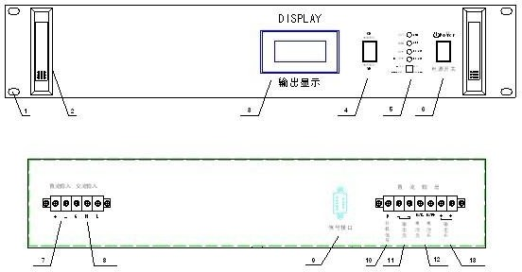

图 2-1 前面板和后面板示意图

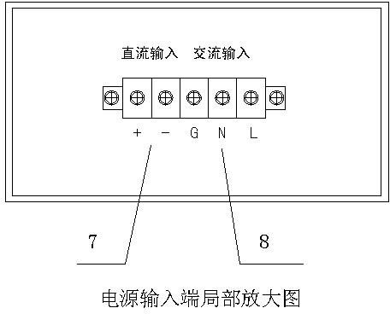

图 2-1-1

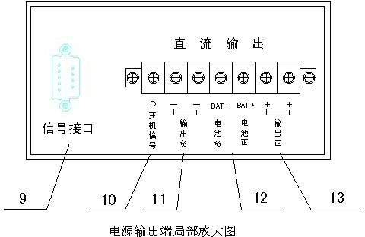

图 2-1-2

图 2-1 中的标注说明见 表 2-1

表 2-1 前面板和后面板示意图标注说明和接口介绍列表

序号 | 部件名称 | 功能说明
1 | 机器安装固定孔 | 19 英寸机架式安装在标准机柜上的固定安装孔，起固定作用
2 | 隐形拉手 | 模块方便从机柜里面拿出来，装卸时使用
3 | LCD 液晶显示 | 工作时，起显示电压电流的作用
4 | 电压、电流显示转换开关 | 模块工作时，使电压电流显示互相转换的作用
5 | 指示灯 | 指示整流器的工作状态
6 | 电源开关 | 起开关机的作用
7 | 直流输入正负极接口 | 直流输入端的正负极，接直流电（模块为 AC-DC 时，此输入  不接线）
8 | 交流输入接口 | 接 220VAC、110VAC 市电，分别为 L（火）、N（零）、E（地）
9 | RS232 通讯接口 | 此接口暂不支持通讯功能
10 | P 点接口 | P 为并机口，若要几台模块并联使用将 P 口全部连接，带电池管理的机器 P 口不接
11 | 直流输出负极端接口 | 直流“-”为输出的负极接口，接负载的负极
12 | BAT 正负极端口 | BAT+为电池正接口,BAT-为电池负接口
13 | 直流输出正极端接口 | 直流“+”为输出的正极接口，接负载的正极

表 2-1

    - 状态显示
      - 输出电压 LCD 显示
输出电压显示如图 2- 2 所示， 当电流电压显示转换开关打到电压显示档位的时候， LCD 液晶显示为正常的电压输出值的大小。
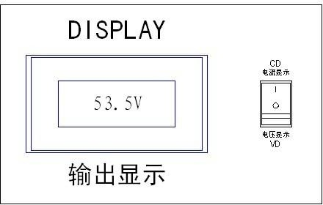

图 2- 2 输出电压显示示意图

      - 输出电流显示LCD 显示
输出电流显示如图 2- 2 所示， 当电流电压显示转换开关打到电流显示档位的时候， LCD 液晶显示为正常的电流输出值的大小。
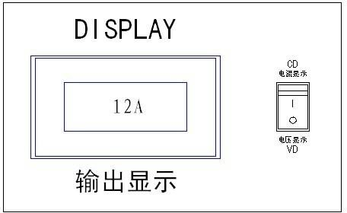

图 2- 3 输出电流显示示意图

      - 指示灯含义

指示灯示意图 如图 2- 4 所示。

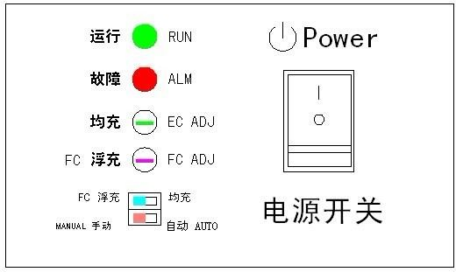
图 2- 4

- “ 运行” 指示灯： 当本机正常工作有电压输出时， 此灯亮（ 绿色 ）。
- “ 故障” 指示灯： 本机发生过、 欠压等各种故障时， 此灯亮（ 红色 ）。
- “ 均充” 调节： 调节此电位器可改变本机对电池均充电压值 。（ A 位置的拨码开关处于右侧 ）。
- “ 浮充” 调节： 调节此电位器可改变本机对电池浮充电压值 。（ A 位置的拨码开关处于左侧 ）。
- “ 手动”和“ 自动 ”：不 带监控时请设置在手动。手动表示电源输出浮充电压还是均充电压， 由 A 点的拨码开关位置决定。 自动表示电源输出浮充电压还是均充电压， 由监控器决定。 分为四种情况， 如下：

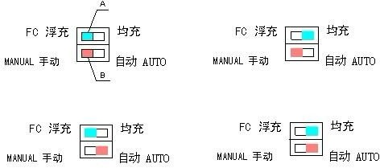

A 点的拨码开关控制“ 浮充 ”、 “ 均充” 转换。
  - B 点的拨码开关控制“ 手动 ”、 “ 自动” 均浮充转换。

  - 工作原理

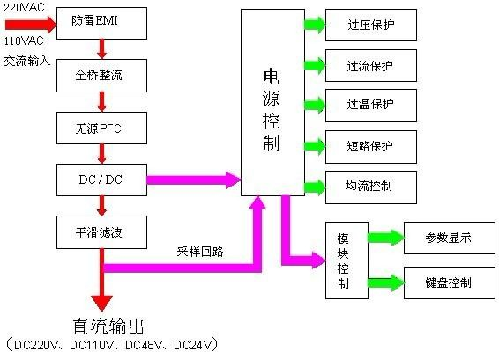
RP系列 的原理框图如 图 2- 5 所示。

图 2- 5 RP系列原理框图

原理介绍如下：

- RP系列 满足 110 VAC 和 220 AC 电网制式的供电需求。
- 输入 EMI、缓启动、浪涌雷击防护整流及输入浪涌电流限制电路，具有较小的开机浪涌电流和很好的电磁兼容性。 输入交流电经整流后送给前级功率因素 PFC 校正电路。
- 前级功率因素 PFC 校正的主电路为 BOOST 电路。 该电路采用平均电流控制方式进行功率因素控制，输入功率因素接近 1, 谐波电流小于 10 ％ 。前级功率因素 PFC 校正电路的另一个功能是对输入电压进行预调整，输出一个稳定的 410 V 直流电压给后级 DC- DC 变换电路。
- 后级 DC- DC 变换电路采用移相全桥功率变换技术。 410 V 直流电经过 DC- DC 变换和滤波后输出 DC 220 V、 DC 110 V、 DC 48 V、 DC 24 V（ 绝对值） 的直流电。
- 前级功率因素 PFC 校正电路和后级 DC- DC 变换电路都具有可靠的控制和保护功能。
- 状态显示部分包括 LED 液晶显示屏显示和指示灯显示 。LE D 液晶屏显示指示输出电压和电流的大小。 指示灯指示整流器的工作状态。

第 3 章 安装和调试

摘要

本章介绍 RP系列 的安装和调试方法。

  - 安装与卸载

一般情况下， RP系列整流器可以单独使用也可以并联使用。

    - 安装

      - 基本连接

1 ） 单台使用：

图 3- 1 RP系列高频开关整流器单台安装示意图

2 ） 多台并联使用：
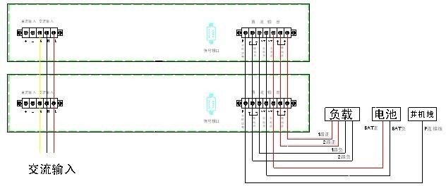

图 3- 2 RP系列高频开关整流器多台并联安装示意图

【操作步骤】

- 准备好要安装的线材和工具， 具体线径大小参考下 表 3- 1 。

- 将准备好的相应大小线径的线材， 依次接入“ 负载 ”、“ 电池 ”、“ 并机线（ 单机使用时不用接 ）”、“ 交流输入” 等端口， 连接完后， 并用手轻轻拽一拽， 看是否松动， 确认无误后， 连接完毕。

- 连接完后， 再确认下， 连接的线是否连接正确， 绝不能有接错接反等情况发生。

说明：

当多个 RP系列高频开关整流模块并联使用时，用户需将所有 RP系列模块 P 接口用导线连接在一起。

输出  线  材  输入 | 额定输出电压（V DC）
 | 额定输出电流（A）
 | 输入端所用线径大小（mm²） 铜线
 | 输出端所用线径大小（mm²） 铜线
220AC | 220 | 110 |  | 48 |  |  |  |  | 24
 | 5 | 10 | 15 | 10 | 20 | 30 | 40 | 50 | 10 | 20 | 30 | 40 | 50
 | 1.5 | 1.5 | 2 | 1 | 1.5 | 2 | 2.5 | 4 | 1 | 1 | 1.5 | 1.5 | 2
 | 1.5 | 2.5 | 4 | 2.5 | 4 | 6 | 8 | 10 | 2.5 | 4 | 6 | 8 | 10
110AC | 220 | 110 |  | 48 |  |  |  |  | 24
 | 5 | 10 | 15 | 10 | 15 | 20 | 25 | 30 | 10 | 20 | 30 | 40 | 50
 | 2.5 | 2.5 | 2 | 1.5 | 2 | 2.5 | 2.5 | 4 | 1 | 1.5 | 2 | 2.5 | 4
 | 1.5 | 2.5 | 4 | 2.5 | 4 | 4 | 6 | 6 | 2.5 | 4 | 6 | 8 | 10

- 表 3- 1 RP系列模块各型号安装线径列表

【注意事项】：

- ） 多机并联使用， 输出端子汇流线越短越好， 不可用长线汇流。 建议用汇流排。输出线载流量≤ 5A/ mm²

- ） 多机并联组成系统时， 所有模块输出（ ﹣ ） 端必须直接连接， 彼此之间不允许安装有二极管、 开关等原件。

- ） 安装注意事项： 安装时一定要按先装输出线， 再装并机线， 最后接电源输入线的顺序。

拆卸

RP系列高频开关整流器拆卸的方法和操作步骤如下：

- 断开 RP系列 高频开关整流器所对应的交流输入空气开关。

- 确认模块完全停止工作后， 用相应的工具依次拆下模块上面的连接线。

- 将拆下来的模块轻轻放入相应的包装中， 并妥善保存。

相关说明

1) RP系列 高频开关整流器的安装或拆卸可单人操作。

2 ） RP系列 高频开关整流器多台并联使用时， 并机线一定要接。

  - 输出电压的调定

出厂前的输出电压调定情况说明如下：

- ） 在无调压 PWM 输入时， 预设浮充电压绝对值为 ： 见上表 B， 误差± 0. 2 V。

- ） 在无调压 PWM 输入时， 预设均充电压绝对值为 ： 见上表 B， 误差± 0. 2 V。

- ） 均、 浮充电压调节范围为： 见上表 B。

说明：

RP系列 高频开关整流器的输出电压在出厂前已经调定， 无需再调整。

第 4 章 使用和维护

摘要

本章介绍 RP系列高频开关整流器的使用和维护方法

  - 使用
    - 开机步骤

A) 单机使用

- 确认输出连接线接好

- 将交流输入线连接到交流输入插座

- 打开模块电源开关，开始工作

- 模块启动时面板红灯亮，处于自检状态，内部检测正常时，红灯故障熄灭，绿色运行灯亮， 工作正常。
- 模块启动时面板红灯一直亮，说明模块内部工作不正常，请尽快联系我们。

- 并机使用
  - 确认输出连接线接好2．连接好并机线
- 将交流输入线连接到交流输入插座

- 逐一将所有的模块调到相同的输出电压(除了需要调节的模块，其他模块处于关机)

- 打开所有模块的电源开关，开始工作

- 模块启动时面板红灯亮，处于自检状态，内部检测正常时，红灯故障熄灭，绿色运行灯亮， 工作正常。
- 模块启动时面板红灯一直亮，说明模块内部工作不正常，请尽快联系我们。

    - 浮充电压调节
调节浮充电压电位器（位置在前面板“浮充”）即可改变浮充输出电压值。

（A 点的拨码开关拨向浮充，B 点的拨码开关拨向手动）

均充电压调节
调节均充电压电位器（位置在前面板“均充”）即可改变均充输出电压值。

（A 点的拨码开关拨向均充，B 点的拨码开关拨向手动）

内部保护功能

输入过欠压保护
电网电压波动大时，防止模块长期工作在低电压或高电压的情况下导致模块使用寿命缩短或损坏，模块设有输入过欠压保护电路，出现过欠压后模块自动锁死，电网电压正常时， 模块可以自动恢复工作。

输出过压保护
输出电压过高对用电设备会造成灾难性事故，为杜绝此类情况发生，我公司的高频模块 内有过压保护电路，出现输出过压后模块自动锁死，相应模块故障指示灯亮，故障模块 自动退出工作而不影响整个系统正常运行。
整流模块输出高压调整点为 PCB 板上的 RV4，顺时针调整电压降低。

输出限流保护
每个模块的输出功率受到限制，输出电流不能无限增大，因此每个模块输出电流最大限制 为额定输出电流的 1.05 倍，如果超负荷，模块自动调低输出电压以保护模块。

短路保护
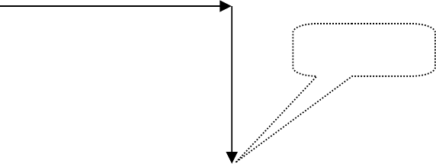
整流模块输出特性如图 4-1，输出短路时模块在瞬间把输出电压拉低到零，限制短路电流在限流点之下，此时模块输出功率很小，以达到保护模块的目的。模块可长期工作在短路 状态，不会损坏，排除故障后模块可自动恢复工作。
V
负载增大
输出短路
I
图 4-1： 整流模块输出特性

模块并联保护
每个模块内部均有并联保护电路，绝对保证故障模块自动退出系统，而不影响其它正常模 块工作。

过温保护
过温保护主要是保护大功率变流器件，这些器件的结温和电流过载能力均有安全极限值， 正常工作情况下，系统设计留有足够余量，在一些特殊环境下，如环境温度过高、风机停 转等情况下，模块检测散热器温度超过 75℃时自动关机保护，温度降低到 65℃时模块自动启动。

过流保护
过流保护主要保护大功率变流器件，在变流的每一个周期，如果通过电流超过器件承受电 流，关闭功率器件，达到保护功率器件的目的。过流保护可自动恢复。测量功能
能够自动测量模块输出电压和电流以及模块的工作状态，并通过 LCD 显示，使用者可以直观方便的了解模块和系统工作状态。

故障报警功能

液晶型 LCD 模块在模块出现故障时，模块会发出告警，故障灯亮，显示故障信息，用户能方便的对模块故障进行定位，便于及时排除故障。故障原因为输出过流、 输出高压 、过温保护等 。

  - 维护

日常维护
1. 在 RP系列高频开关整流器安装时，所有参数数据已调好，一般不需要再作调整。2．RP系列应在清洁通风的机房内使用，多台 RP系列高频开关整流器并联使用时，应尽
量扩大安装机架的正面空间。有条件的地方，最好安装空调或排风扇。

- 在 RP系列高频开关整流器的日常运行中需作好运行记录。

- 定期检查 RP系列模块各接线端子是否有松动、接头处是否有发热现象。5．保持机箱清洁，通风孔畅通，请定期清扫机内的灰尘，每年两次以上。 6．定期检查每个蓄电池电压并作记录以便及时发现损坏的蓄电池。
- 如遇交流断电引起蓄电池过放电，建议用户均充养护蓄电池一次。

- 故障整流模块的更换，首先关掉整流模块工作开关，再断开交流输入，然后断开直流输出和 电池端，最后卸掉面板上的固定螺丝，将模块拔出。

故障处理

- 简单故障维修
故障现象 | 指示灯状态及输出端输出情况 |  |  | 处理方法
 | 运行灯 | 故障灯 | 输出端
输出电压不对 | 亮 | 暗 | 有 | 调节浮充/均充电压电位器使输出电压值符合要求
故障指示灯亮 | 亮 | 亮 | 无 | 检查并机电池情况，是否发生过放电、损坏、短路、  输入过欠压、输出过压、输出过流等情况
输出有指示但负载无输出 | 亮 | 暗 | 无 | 检查机器输出线是否断路。
输出不稳定 | 亮 | 暗 | 有 | 检查输出是否过载
 |  |  |  | 检查输入电压是否低于要求。如无上述情况，则送厂家维修。
 |  |  |  | 检查输出线是否断路，如断路重新接好
无输出 | 亮 | 暗 | 无 | 检查输入保险是否熔断，如断则换用备用保险
检查输入电源线是否断路，或者接触不良，如断路

则换新
如上述处理不能解决问题，则送厂家维修

故障现象及处理方法
表 4-1

附录A 包装、运输及存储

摘要
本附录介绍 RP系列的包装、运输及存储的相关事项。

  - 包装

采用纸箱包装。一台 RP系列整流器模块专用一个包装纸箱。装箱附件清单见表 A- 1 。

表 A- 1 装箱附件清单列表

序号 | 名称 | 单位 | 数量
1 | 《 RP（ V4 . 2 ） 开关整流器用户手册》 | 本 | 1
2 | 产品合格证 | 张 | 1
3 | 检测报告 | 张 | 1

  - 运输

在设备的搬运过程中， 应轻拿轻放， 不可使其受剧烈冲击。 在运输时应防止受潮和雨淋。

存储

存储温度： -40℃～﹢85℃
存储湿度： 相对湿度 10％～90％（无凝露） 存储期限： 12 个月
存储场地： 无腐蚀性气体、 空气流通的室内

请按虚线裁剪意见反馈表并寄回来给我们

意见反馈表
为了提高本产品的质量，更好的为您服务，希望您在百忙之中提出您的建议和意见，对于有价值的建议和意见，我们将给予奖励。
如果您有意见反馈
资料名称 | RP系列高频开关整流器用户使用手册
您单位安装该设备的时间
为了能及时与您联系，请填写以下有关您的信息
姓名 |  | 单位名称
邮编 |  | 单位地址
电话 |  |  | E-mail
您对本资料的评价 |  | 好 | 较好 | 一般 | 较差 | 差
 | 总体满意
 | 工作指导
 | 查阅方便
 | 内容正确
 | 内容完整
 | 结构合理
 | 图表说明
 | 通俗易懂
您对本资料的改进建议 |  | 详细说明
 | 内容结构
 | 内容详细
 | 内容深度
 | 表达简洁
 | 增加图形
 | 增加实例
 | 增加 FAQ
 | 其它
您对本公司用户资料的
其它建议

